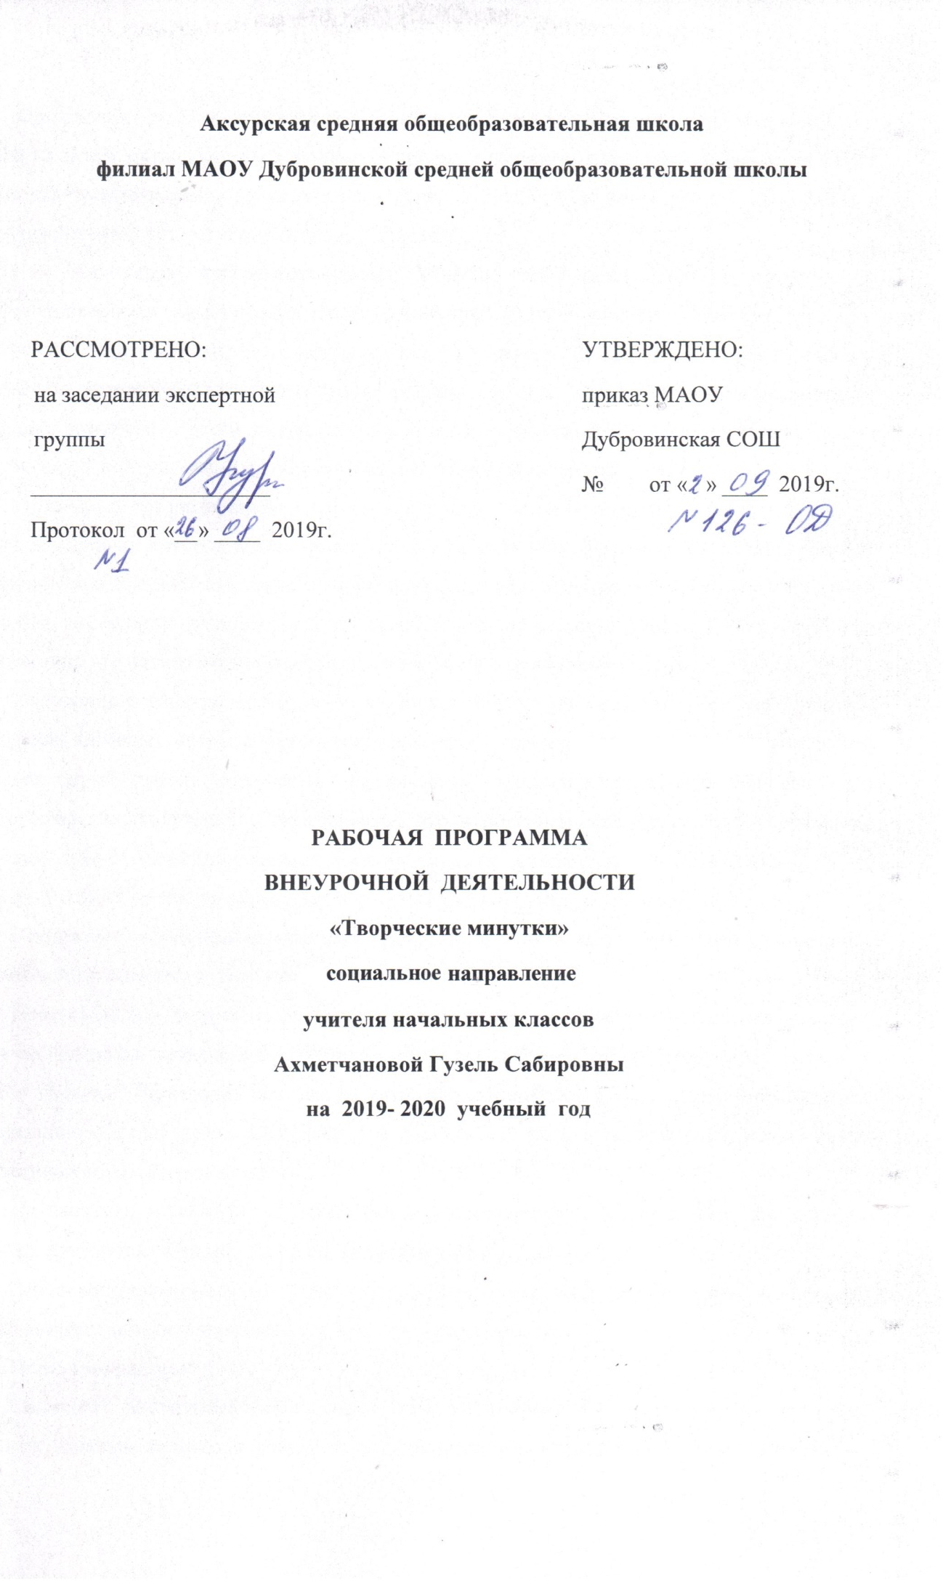
Организация досуга является составной частью учебно-воспитательного процесса и одной из форм организации свободного времени учащихся, организуемая во внеурочное время для удовлетворения потребностей учащихся в содержательном досуге, их участии в самоуправлении и общественно полезной деятельности.
Настоящая программа создает условия для социального, культурного и профессионального самоопределения, творческой самореализации личности ребёнка. Программа педагогически целесообразна, так как способствует более разностороннему раскрытию индивидуальных способностей ребенка, которые не всегда удаётся рассмотреть на уроке, развитию у детей интереса к различным видам деятельности, желанию активно участвовать в продуктивной, одобряемой обществом деятельности.
Правильно организованная система внеурочной деятельности представляет собой ту сферу, в условиях которой можно максимально развить или сформировать познавательные потребности и способности каждого учащегося, которая обеспечит воспитание свободной личности. Воспитание детей происходит в любой момент их деятельности. Однако наиболее продуктивно это воспитание осуществлять в свободное от обучения время.
Внеурочные занятия проводятся в форме подготовки праздничных мероприятий, конкурсов, классных часов, соревнований, выставок, поисковых исследований и т. д. На занятиях руководители стараются раскрыть у учащихся такие способности, как организаторские, творческие, музыкальные, что играет немаловажную роль в духовном развитии подростков. Внеурочные занятия должны направлять свою деятельность на каждого ученика, чтобы он мог ощутить свою уникальность и востребованность.
Программа «Творческие минутки» представляет собой часть программы организации внеучебной деятельности школьников 1-4 классов.
Программа рассчитана на 36 часов и предполагает равномерное распределение этих часов по неделям и проведение регулярных еженедельных внеучебных занятий с учащимися (1час в неделю). Программа состоит из пяти разделов, каждый из которых предполагает организацию определенного вида внеучебной деятельности и направлен на решение своих собственных педагогических задач.
На занятиях используются такие формы, как концерт, инсценировка, праздничная линейка, викторина, игра по станциям, выставка, конкурс.
В основе программы лежит одно из мнений, что «каждый ребенок талантлив, только нужно вовремя заметить и развить его задатки и способности».
Цель программы:
Создание воспитывающей среды, обеспечивающей активизацию социальных, интеллектуальных интересов учащихся в свободное время, развитие здоровой, творчески растущей личности, со сформированной гражданской ответственностью и правовым самосознанием.
Задачи программы:
1. Создание благоприятных условий для развития творческих и организаторских способностей учащихся.
2. Вовлечь учащихся в разностороннюю творческую деятельность.
3. Формировать навыки позитивного коммуникативного общения.
4. Развивать умение ставить цель и организовывать свою деятельность по ее достижению, способность преодолевать трудности, анализировать результаты и корректировать свои планы.
5. Формировать позитивное отношение к базовым общественным ценностям (человек, семья, Отечество, природа, мир, знания, труд, культура).
6. Воспитание художественно- эстетического вкуса у школьников.
7. Использование новых форм и методов занятости учащихся в свободное от учёбы время.
Участники программы: учащиеся 1-4 классов.
Сроки реализации программы:
Программа рассчитана на 1 год обучения. Занятия проводятся 1 раз в неделю. Общая продолжительность программы составляет 36 часов.
Основные виды деятельности:
- организация и проведение праздников, конкурсов;
- разработка сценария к праздникам, конкурсам;
- подбор музыкальных, театральных номеров;
- праздничное оформление стендов, зала;
- изготовление костюмов, декораций;
- анализ проведенных мероприятий.
Содержание программы:
Раздел 1. Общий сбор группы. Введение в КТД.(2 часа)
Знакомство и обсуждение технологии КТД. Обучение приёмам коллективного планирования, коллективной подготовки и коллективного анализа дел. Обсуждение праздника, обмен мнениями, разъяснение каких-либо моментов, подведение итогов.
Раздел 2. «Осенний калейдоскоп» (Подготовка и проведение осенних праздников).(9часов)
Определить цели и задачи праздника, границы праздника, пути развития праздника, изготовление костюмов и декораций, репетиции. Подбор стихотворений, музыкальных номеров, оформление праздничных стендов. Анализ проведенных мероприятий.
Раздел 3. «Зимняя сказка» (Подготовка и проведение зимних праздников).(9 часов)
Определить цели и задачи праздника, границы праздника, пути развития праздника, изготовление костюмов и декораций, репетиции. Подбор стихотворений, музыкальных номеров, оформление праздничных стендов. Анализ проведенных мероприятий.
Раздел 4. «Весенняя капель» (Подготовка и проведение весенних праздников).(14 часов)
Определить цели и задачи праздника, границы праздника, пути развития праздника, изготовление костюмов и декораций, репетиции. Подбор стихотворений, музыкальных номеров, оформление праздничных стендов. Анализ проведенных мероприятий.
Раздел 5. КТД «Мы вместе» (итоговое мероприятие).(2 часа)
Подготовка и проведение итогового мероприятия в конце года. Выбор лучших выступлений за учебный год.
Предполагаемые результаты реализации программы
1. Результаты первого уровня (приобретение школьником социальных знаний, понимания социальной реальности и повседневной жизни):приобретение школьниками знаний об организации коллективной творческой деятельности; о способах и видах проведения досуга, об оформлении помещений для проведения праздников.
2. Результаты второго уровня (формирование позитивных отношений школьника к базовым ценностям нашего общества и к социальной реальности в целом):развитие ценностных отношений учащихся к традициям и культуре, к другим людям и к миру в целом.
3. Результаты третьего уровня (приобретение школьником опыта самостоятельного социального действия): приобретение опыта организаторской, творческой деятельности; опыт проведения досуговых мероприятий.
Планируемые результаты
По окончании обучения учащиеся должны знать:
● различные формы организации досуга;
● способы организации коллективной деятельности
должны уметь:
● организовывать свою деятельность;
● выбирать из многообразия предложенных вариантов самые выигрышные и интересные моменты;
● работать в группе и индивидуально;
● отстаивать свою точку зрения и выслушивать собеседника;
● представлять себя и свое творчество за пределами ОУ;
● формировать свой портфолио;
● выбирать наиболее выигрышные способы для предоставления результатов деятельности.
Календарно- тематическое планирование
№ | Дата | Название разделов и тем | Количество часов | Формы работы
Общий сбор группы. Введение в КТД (2 ч.)
 |  | Технология коллективно-творческого дела. | 1 | беседа
 |  | Обучение приемам коллективного планирования, подготовки и анализа дел. | 1 | презентация
«Осенний калейдоскоп» (9 ч.)
(Подготовка и проведение осенних праздников)
 |  | КТД «Здравствуй, школа!»  (подбор художественных номеров, разработка сценария) | 1
 |  | Подготовка к празднику «Здравствуй , школа!» (репетиции художественных номеров, сценария; оформление зала) | 1
 |  | Проведение праздника «Здравствуй, школа» | 1
 |  | Праздничная программа «Мой добрый учитель»  (подбор художественных номеров, разработка сценария) | 1
 |  | Подготовка к празднику «Мой добрый учитель» (репетиции художественных номеров, сценария; оформление зала, праздничного стенда) | 1
 |  | Проведение праздника «Мой добрый учитель» | 1
 |  | Праздничная программа «Женщина-хранительница очага»(подбор художественных номеров, разработка сценария) | 1
 |  | Подготовка к празднику «Женщина-хранительница очага»  (репетиции художественных номеров, сценария; оформление зала, праздничного стенда) | 1
 |  | Проведение праздника «Женщина-хранительница очага» | 1
«Зимняя сказка» (9 ч.)
(Подготовка и проведение зимних праздников)
 |  | Новогодний праздник «Новогодние приключения» (разработка сценария, распределение ролей) | 1
 |  | Проведение новогоднего праздника (репетиции сценария, оформление новогодних стендов, зала, подготовка декораций к празднику) | 1
 |  | Организация и проведение творческой мастерской «Мастерская Деда Мороза» | 2
 |  | Проведение новогоднего праздника «Новогодние приключения» | 2
 |  | «В гостях у сказки» (разработка сценария, подбор художественных номеров, распределение ролей) | 1
 |  | Подготовка к празднику (репетиции художественных номеров, сценария; оформление зала, праздничного стенда, оформление выставки рисунков) | 1
 |  | Проведение новогоднего утренника «В гостях у сказки» | 1
«Весенняя капель» (14 ч.)
(Подготовка и проведение весенних праздников)
 |  | Праздничная программа «Защитники Отечества» (разработка сценария, подбор художественных номеров, распределение ролей) | 1
 |  | Подготовка к празднику (репетиции художественных номеров, сценария; оформление зала, праздничного стенда, оформление выставки рисунков) | 2
 |  | Проведение праздничной программы «Защитники Отечества» | 1
 |  | Праздничная программа «Для милых мам» (разработка сценария, подбор художественных номеров, распределение ролей) | 1
 |  | Подготовка к празднику (репетиции художественных номеров, сценария; оформление зала, праздничного стенда, оформление выставки рисунков) | 2
 |  | Проведение праздничной программы «Для милых мам» | 1
 |  | Праздничная программа «День Победы» (разработка сценария, подбор художественных номеров, распределение ролей) | 1
 |  | Подготовка к празднику (репетиции художественных номеров, сценария; оформление зала, праздничного стенда, оформление выставки рисунков) | 2
 |  | Проведение праздничной программы «День Победы» | 1
 |  | Подведение итогов года | 2

Интернет-ресурсы:
1. Сайт «Учебно - методический портал http://*****/library/add_school/entertainment/
2. Сайт «Фестиваль педагогических идей “1 сентября” http://*****/
3. Сайт “Педсовет” http://pedsovet.su/load/207
4.Сайт « Методсовет» http://metodsovet.su/
5. Сайт «Социальная сеть работников образования»
6. Сайт «Детский портал «Солнышко»
7. Сайт «Учебно-методический кабинет»

